新 书 推 荐
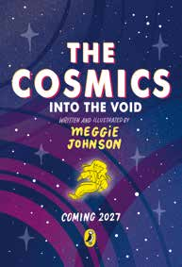
中文书名：《宇宙少女：进入虚空》
英文书名：THE COSMICS: INTO THE VOID
作 者：Meggie Johnson
出 版 社：PRH UK
代理公司：PRH UK /ANA
页 数：224页
出版时间：2027年1月
代理地区：中国大陆
审读资料：电子稿
类 型：漫画和图像故事

- 一部来自新晋作者兼插画家Meggie Johnson的精彩多元宇宙悬疑全彩图像小说。
- 凭借多年出版行业经验、在插画师群体中的广泛人脉，以及Instagram上近100,000名粉丝，梅姬的首部图像小说备受期待。
- 非常适合《史蒂文宇宙》(Steven Universe)、《轮滑女孩》(Roller Girl) 和《蜘蛛侠：英雄无归》(Spiderman: No Way Home) 的读者。
- 温暖关系：故事核心是一段发展得极为出色的四位女孩之间的友谊，以及一段跨越维度与数十年的动人手足关系。
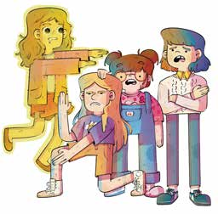
内容简介：

FOLLOW CELESTE, FLORA, MABEL, AND REBEL INTO THE VOID!

When fourteen - year - old Erin vanishes without a trace from the small town of Beaver Dam in 1984, her case remains a mystery for forty years – until a ragtag group of girls discover the multiverse at the bottom of a discarded bucket at their local roller - skating rink … which accidentally unleashes Erin’s grumpy teenage spirit onto their unsuspecting town. You know, as you do.

Now Celeste, Flora, Mabel, and Rebel must embark on an epic adventure and work together to save Beaver Dam – and finally uncover what happened to Erin all those years ago.

作者简介：


Meggie Johnson hails from the snowy mountains of the Balkan Peninsula where she grew up exploring the woods in the sun and stoking the fire in the winter. Today, she lives in an airy warehouse in the heart of Worcester’s Arboretum. She loves illustrating strong female characters, colourful landscapes, magical adventures, and witty mysteries. She adores a challenge and is always ready to pull up her sleeves for the next big task. Under her belt, she has a BSc in Film and Television Production and an MA in International Publishing.

请将反馈信息发至：版权负责人
Email：Rights@nurnberg.com.cn
安德鲁·纳伯格联合国际有限公司北京代表处
北京市海淀区中关村大街甲59号中国人民大学文化大厦1705室, 邮编：100872
电话：010-82504106, 传真：010-82504200
公司网址：http://www.nurnberg.com.cn
书目下载：http://www.nurnberg.com.cn/booklist_zh/list.aspx
书讯浏览：http://www.nurnberg.com.cn/book/book.aspx
视频推荐：http://www.nurnberg.com.cn/video/video.aspx
豆瓣小站：http://site.douban.com/110577/
新浪微博：安德鲁纳伯格公司的微博_微博 (weibo.com)
微信订阅号：安德鲁纳伯格联合国际北京代表处

